Le Viking News
Rédacteurs en chef : Quaraz Partie humoristique (fichiers Word) et Elie Partie news (panneau d’affichage)

Attention ! Ce que vous allez lire a été écrit dans un but humoristique ne visant à nuire à personne et est à lire au second degré.
Cordialement
La direction

Sommaire:
Le maréchal machete: Les révélations qui tuent! Vous saurez tous.
////////////////////////////////////////////////////////////////////////////////////////////////////////////////////////////////////////////////////////////////////////////////////
La hiérarchie des CDNL Vikings: Aussi appelé le classement des affreux jojos. Entre complots et magouilles, découvrez le système Viking nous avons décrypté la hiérarchie Viking pour vous
////////////////////////////////////////////////////////////////////////////////////////////////////////////////////////////////////////////////////////////////////////////////////
Bruce59 notre véritable Dieu? Sur une idée de machete, notre équipe de théologiens répondra à ce mystère qui pourrait bouleverser notre société
////////////////////////////////////////////////////////////////////////////////////////////////////////////////////////////////////////////////////////////////////////////////////
Astuces santé: Dans ce dossier spécial santé, Dr. Quaraz vous présente son nouveau produit à botox nucléaire pour que vos soldats aient du tonus toute leur vie!
////////////////////////////////////////////////////////////////////////////////////////////////////////////////////////////////////////////////////////////////////////////////////
Le maréchal machete: Les révélations qui tuent! Vous saurez tous.
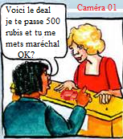
Tout d’abord qui est machete? Pour ceux qui ne savent c’est juste un petit membre de rien du tout qui on ne sait comment est parvenu maréchal. A vrai dire il n’est guère qu’un bouseux parmi tant d’autres et salit la mémoire de ses prédécesseurs. Nous nous sommes donc demandés comment cela est arrivé et nous avons trouvé! Machette a corrompu Clo98 nous en avons la preuve. L’échange a été filmé par une caméra du bureau de Clo. Comme vous le voir, Clo reçoit bien des rubis de la part de machete et nous savons la suite. Il est nommé maréchal étrange non? Il m’achète machete! (j’ai compris j’arrête les jeux de mots de merde).De plus, son pseudo dénote d’un grand manque d’imagination et de gout car il s’inspire du film machete kills quaraz je vous le conseille (voici le lien pour plus d’informations www.allociné/machetekillsquaraz/sinopsis.fr) un film violent qui cerne bien le profil de machete un pur psychopathe. Le pouvoir lui est vite tourné à la tête car selon de hauts dirigeants de la police et de hauts-gradés Vikings, machete avec M. le Méchant ou le Maudit (au choix) a tenté de renverser ned au poste de floodeur. Après un concours de flood âpre et sanglant, machete perdit contre ned avec un score de 0 message contre 160 en une minute pour ned. Selon machete une envie pressante l’a cloué aux toilettes pendant la durée de l’épreuve. Il crie depuis sur tous les toits qu’il aurait gagné s’il avait été là. Depuis ce jour il n’est que maréchal. Encore un dirigeant qui tombe. C’était le dernier.
////////////////////////////////////////////////////////////////////////////////////////////////////////////////////////////////////////////////////////////////////////////////////
La hiérarchie des CDNL Vikings: Aussi appelé le classement des affreux jojos. Entre complots et magouilles, découvrez le système Viking nous avons décrypté la hiérarchie Viking pour vous

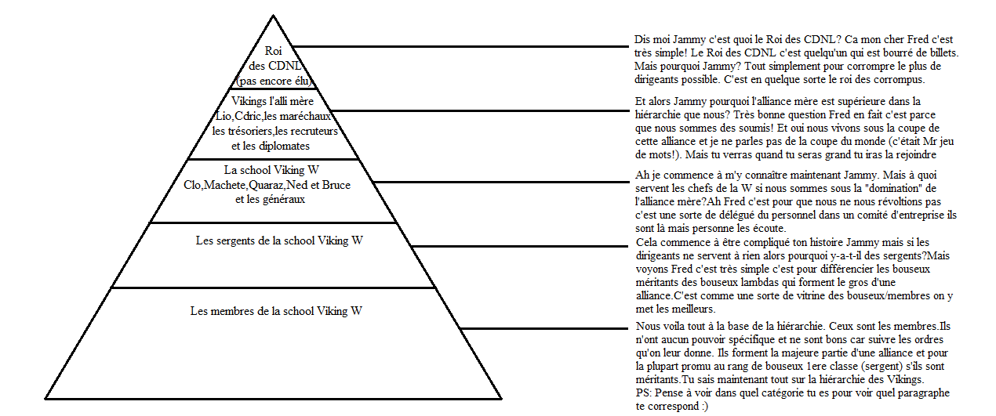
////////////////////////////////////////////////////////////////////////////////////////////////////////////////////////////////////////////////////////////////////////////////////
Bruce59 notre véritable Dieu? Sur une idée de machete, notre équipe de théologiens répondra à ce mystère qui pourrait bouleverser notre société
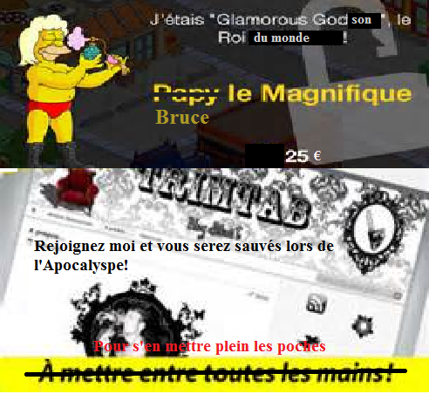
Aujourd’hui, de nombreuses remettent en cause l’existence de Dieu en invoquant des arguments comme « Si Dieu existait, il ne permettrait pas les guerres et les horreurs » ou encore « Si Dieu est tellement puissant pourquoi ne se montre-t-il pas? » A ce quoi nous ne leur répondions que cette phrase « Tout simplement que depuis plusieurs millénaires nous chérissons et adorons des imposteurs. Allah, Dieu et Yahvé et même Chuck Norris tous sont des faux Dieux le seul vrai Dieu est Bruce59 notre maître à tous » et nous leur donnions une brochure. Notre théorie s’applique sur plusieurs points :
- le premier est qu’en raison de son âge avancé, Bruce a du être le témoin de la création du monde (mais Alzheimer l’a privé de ce souvenir) et des tests sont en cours pour confirmer cette hypothèse
- le deuxième est que sa sagesse infinie n’est forcément qu’égale à celle d’un Dieu ou une entité équivalente qui lui permet de résoudre 150 problèmes en même temps si ce n’est pas divin ça rien ne l’ait alors
- et enfin le troisième est que vu que votre journal préféré « Le Viking News » dit que cela est vrai alors cela est FORCEMENT vrai. Maintenant que vous connaissez la vérité rejoignez nous la secte des adorateurs de bruce (notre site web: www.sectedesadorateursdebruce-lesite.fr). Nous vous attendons.
////////////////////////////////////////////////////////////////////////////////////////////////////////////////////////////////////////////////////////////////////////////////////
Astuces santé: Dans ce dossier spécial santé, Dr. Quaraz vous présente son nouveau produit à botox nucléaire pour que vos soldats aient du tonus toute leur vie!
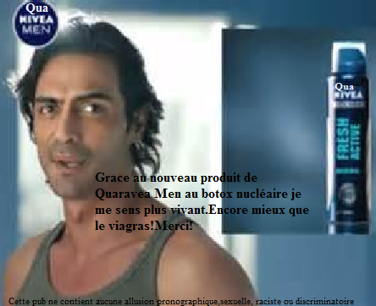

Salut les filles! Aujourd’hui je vais vous présentez L’astuce santé pour avoir un teint parfait! La rédaction s’engage à ne plus être 100% machiste seulement à 99% ok j’arrête bon soyons sérieux. Aujourd’hui, le Dr Quaraz va vous expliquer comment grâce à seulement une injection de son produit miracle le botox nucléaire vos soldats ne soient jamais fatigués et aient du tonus pendant toute leur vie! Evidemment cela n’est pas sans risque et coûte assez cher mais il répond « Ce produit vous donnera un avantage incontestable pour vos adversaires et pour seulement quelques morts et de l’or cela en vaut bien la peine non ? ». Lui assurant que nous ne révèleront pas ses méthodes de fabrication il nous révéla alors sa méthode « C’est très simple, j’envois des Ukrainiens payés 2 centimes à Tchernobyl pour récupérer de l’uranium radioactif le taux de mortalité de mes passeurs est disons très élevée, ensuite nous traitons cet uranium et le combinons à du botox produit à partir des cadavres de mes passeurs, je tiens à cœur le principe du recyclage vous savez? Ensuite je vends ce produit un peu partout chez les seigneurs comme celui-là ». Il nous a également révélé qu’il avait signé un contrat avec Nivea Men rebaptisé Quaravea Men pour vendre son produit qui est selon lui promit à un avenir florissant. Testé par la rédaction ce produit fonctionne réellement et n’a couté la vie à seulement 7 des 10 soldats qui ont fait le test.
J’espère que vous avez aimé lire ce deuxième numéro humoristique « Le Viking News » le prochain numéro sortira la semaine prochaine et ainsi de suite. Pour toute réaction veuillez m’envoyer un MP (Quaraz).

